|  |  |
| --- | --- |
|  | D:\Dokumen Mocher\desktop\logo UMB.jpg |
|  | **MODUL PERKULIAHAN** |
|  |  |
|  | **Fungsi dan Grafik Fungsi Kuadrat**   * Pengertian fungsi * Jenis fungsi * Grafik fungsi kuadrat * Sifat-sifat grafik fungsi kuadrat * Menentukan fungsi kuadrat |
|  |  |
|  |  |

|  |  |  |  |  |  |  |  |  |  |
| --- | --- | --- | --- | --- | --- | --- | --- | --- | --- |
|  |  | |  |  |  | |  | |  |
|  | **Fakultas** | | **Program Studi** | **Tatap Muka** | **Kode MK** | | **Disusun Oleh** | |  |
|  | Ilmu Komputer | | Sistem Informasi | **09** | **87005** | | Drs. Sapto Prayogo. M.Kom | |  |
| **Abstract** | | | | **Kompetensi** | |
|  | | | |  | |
| Fungsi atau pemetaan *f* dari himpunan A ke himpunan B adalah aturan yang mengawankan setiap anggota A dengan tepat satu anggota B. Fungsi f dituliskan dengan *f* : A🡪B dibaca : fungsi *f* memetakan dari A ke B. | | | | Mahasiswa mampu memahami masalah yang berkaitan dengan fungsi, persamaan dan fungsi kuadrat serta pertidaksamaan kuadrat. | |

**Fungsi dan Grafik Fungsi Kuadrat**

1. **Pengertian fungsi**

Definis :

Fungsi atau pemetaan *f* dari himpunan A ke himpunan B adalah aturan yang mengawankan setiap anggota A dengan tepat satu anggota B. Fungsi f dituliskan dengan *f* : A🡪B dibaca : fungsi *f* memetakan dari A ke B.

Jika *x* ɛ A dan dipasangkan dengan y ɛ B, maka y di disebut peta dari x dan ditulis y=f(x). Himpunan A disebut daerah asal (domain) dan himpunan B disebut daerah kawan(kodomain) dan semua anggota B yang merupakan peta dari anggota A disebut daerah hasil atau disebut range fungsi.Diagram panah pada gambar 6.4 menunjukkan relasi ukuran sepatunya dari himpunan mahasiswa(A) ke himpunan ukuran-ukuran sepatu (B). Setiap mahasiswa hanya mempunyai tepat satu ukuran sepatu, sehingga setiap anggota A dipasangkan dengan tepat satu anggota B

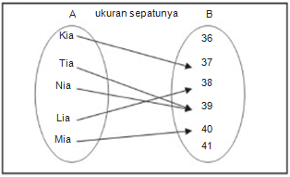

**Jenis fungsi :**

* Fungsi konstan

Fungsi f disebut fungsi konstan jika untuk setiap x pada daerah asal berlaku

f (x) = c, dengan c bilangan konstan.

Contoh :

Diketahui fungsi konstan f (x) = 3 untuk setiap x e *R.*Tentukan

1. f(0),f(3) dan f(4)
2. Tentukan daerah hasilnya
3. Gambar grafiknya

*Jawab :*

1. Dari definisi f,

f(0)=3,f(3)=3,f(4)=3

1. Daerah hasilnya Rf={3}
2. Grafiknya

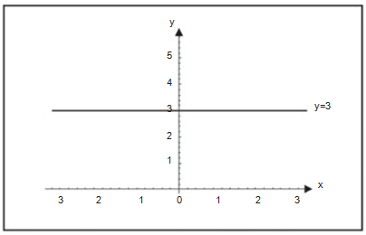

* **Fungsi Indentitas**

Fungsi f disebut fungsi indentitas jika untuk setiap x pada daerah asal berlaku

F(x)= x fungsi ini sering disimbolkan dengan I.

Contoh :

Untuk fungsi indentitas I(x)= x, x e R. Tentukan

1. I(0),i(3),i(5)
2. Daerah hasil
3. Grafik fungsinya

Jawab

1. F(0)=0,f(3)=3,f(5)=5
2. Daerah hasilnya adalah Rf= R
3. Grafik fungsi

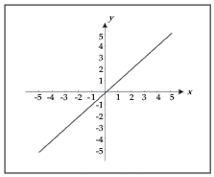

* **Fungsi Genap dan Fungsi Ganjil**

Suatu fungsi *f*(*x*) disebut fungsi ganjil apabila berlaku *f*(–*x*) = –*f*(*x*) dan disebut

fungsi genap apabila berlaku *f*(–*x*) = *f*(*x*). Jika *f*(–*x*) ≠ –*f*(*x*) maka fungsi initidak genap dan tidak ganjil. Untuk memahami fungsi ganjil dan fungsi genap.

contoh .

1. f(x) = 2x3+x

f(–x) = 2(–x)3 + (–x)

= –2x3 – x

= –(2x3 + x)

= –f(x)

Jadi, fungsi *f*(*x*) merupakan fungsi ganjil.

1. f(x) = x2 – 8x

*f*(*–x*) = (–*x*)2 – 8 (–*x*)

= *x*2 + 8*x*

Fungsi f(–x) ≠ f(x) dan f(–x) ≠ –f(x).

Jadi, fungsi f(x) adalah tidak genap dan tidak ganjil.

* **Fungsi kuadrat**

Fungsi f disebut fungsi kuadrat jika untuk

a,b,c ɛ R, a ≠ 0 🡪 f(x)=ax2 + bx +c

**Contoh :**

Diberikan fungsi f : R --> R dengan rumus f(x) = x 2+4 x + 5 , x ɛ R

1. Tentukan f (0), f (4), f (6)
2. Tentukan bilangan a, sehingga f (a) = 17
3. Gambarkan grafik fungsi y = f (x) = x 2 − 4 x + 5 dalam bidang Cartesius.
4. Tentukan daerah hasilnya f, jika daerah asal f ditentukan sebagai

D f = {x e R| 1 ≤ x < 5} .

**Jawab :**

Dari rumus yang diketahui y = f(x) = x 2 + 4 x + 5 , x e R , maka setiap bilangan real x

1. Untuk x = 0, maka f (0) = 0 2 + 4(0) + 5 = 5 ,

Untuk x = 4, maka f(4)=42+4.(4)+5 = 37

Untuk x =6, maka f(6) = 62+4.(6)+5 =55

1. Untuk x = a, maka f(a) = a2+4.(a)+4= a2+4a+5=17

= a2+4a-12

=(a-2)(a+6)

a= 2 atau a=-6

1. Garafik fungsi

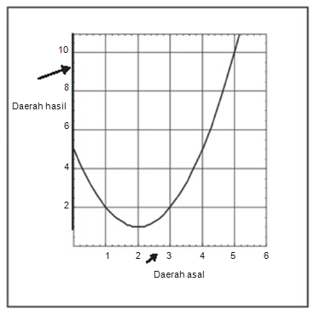

Dari gambar diatas, untuk daerah asal Df= {x {*x* e R|1≤ *x* < 4} diperoleh daerah hasil *Rf* ={*y* e R |1≤ *y*< 10}.

1. **Grafik Fungsi kuadrat**

Tahapan pembuatan grafik fungsi

1. Tentukan titik potong fungsi dengan sumbu x ( jika ada )

Titik potong fungsi dengan sumbu x 🡪 f(x)=0 dengan cara memfaktorkan persamaan atau dengan rumus. Titik potong dengan sumbu x merupakan akar-akar persamaan kuadrat tersebut.

Contoh :

f(x) = x2-4x-5 => (x + 1) ( x-5)

titik potong fungsi dengan sumbu x => (-1,0) dan (5,0)

1. Tentukan beberapa pasang titik bantu lainnya, dengan cara mensubtitusi nilai variabel bebas ke ke persamaan:

Contoh :

Untuk x=-2, f(-2)= (-2)2-4(-2)+5= 7 => (-2,7).

Lanjutkan untuk beberapa titik lainnya sehingga didapat beberapa pasangan titik seperti terlihat pada tabel berikut :

|  |  |  |  |  |  |  |  |  |  |
| --- | --- | --- | --- | --- | --- | --- | --- | --- | --- |
| **x** | -2 | -1 | 0 | 1 | 2 | 3 | 4 | 5 | 6 |
| **f(x)** | 7 | 0 | -5 | -8 | -9 | -8 | -5 | 0 | 7 |

1. Tentukan sumbu simetri

x = (x1+x2)/2=

Contoh :

f(x) = x2-4x-5

sumbu simetri x =- (-1+5)/2 =- (4)/2 = -2

1. Tentukan titik balik fungsi

Titik balik fungsi ( $\frac{-b}{2a}$, $\frac{D}{-4a}$)

Contoh :

Titik balik fungsi f(x) = x2-4x-5 🡪 a= 1, b=-4, c = -5

( , ) = ( , )

= ( , )

= ( , ) =(2,-9)

1. Grafik fungsi f(x) = x2-4x-5

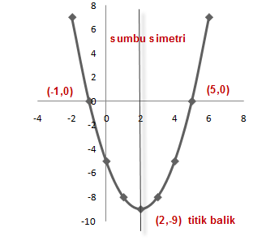

1. Sifat grafik fungsi kuadrat

Ditinjau berdasarkan kedudukan grafik fungsi kuadrat y= f(x) = ax2 + bx + c terhadap sumbu x secara keseluruhan ada enam kemungkinan. Keenam kemungkinan kedudukan itu ditentukan oleh tanda-tanda dari nilai a dan tanda-tanda dari nilai diskriminan D = b2 – 4ac. Keenam kemungkinan kedudukan grafik fungsi kuadrat y= f(x) = ax2 + bx + c terhadap sumbu x

1. Apabila nilai a>0 dan D<0 maka persamaan kuadrat ax + bx + c = 0 tidak mempunyai akar-akar real, sehingga grafik fungsi kuadrat y = f(x) = ax2 + bx + c terbuka ke atas (mempunyai titik balik minimum) dan tidak memotong maupun menyinggung sumbu x.

Contoh : f(x) = x 2 + 5 x + 8

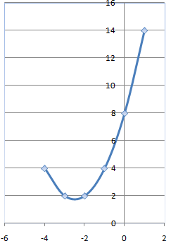

1. Apabila nilai a>0 dan D=0 maka persamaan kuadrat ax + bx + c = 0 mempunyai akar-akar real dan, sehingga grafik fungsi kuadrat y = f(x) = ax + bx + c terbuka ke atas (mempunyai titik balik minimum) dan menyinggung sumbu x.

Contoh : f(x) =x2+4x+4

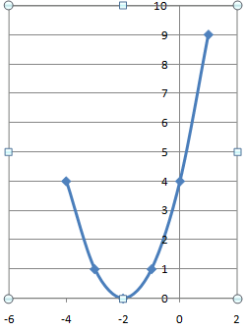

1. Apabila nilai a>0 dan D>0 maka persamaan kuadrat ax + bx + c = 0 mempunyai akar-akar real dan berlainan, sehingga grafik fungsi kuadrat y = f(x) = ax + bx + c terbuka ke atas (mempunyai titik balik minimum) dan memotong sumbu x di dua titik yang berlainan.

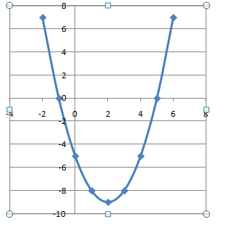

1. Apabila nilai a<0 dan D<0 maka persamaan kuadrat ax + bx + c = 0 tidak mempunyai akar-akar real, sehingga grafik fungsi kuadrat y = f(x) = ax2 + bx + c terbuka ke bawah (mempunyai titik balik maksimum) dan tidak memotong maupun menyinggung sumbu x.

Contoh : f(x)=-x2-x+3

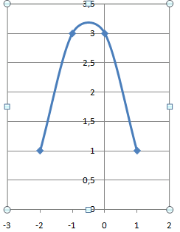

1. Apabila nilai a<0 dan D = 0 maka persamaan kuadrat ax2 + bx + c = 0 mempunyai akar-akar real dan sama (kembar), sehingga grafik fungsi kuadrat y=f(x)=ax2+bx+c terbuka ke bawah (mempunyai titik balik maksimum) dan menyinggung sumbu x.

Contoh :

f(x) =-x2-4x-4

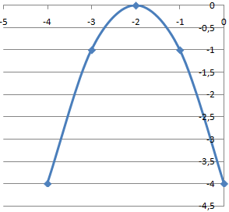

1. Apabila nilai a<0 dan D>0 maka persamaan kuadrat ax + bx + c = 0 mempunyai akar-akar real dan berlainan, sehingga grafik fungsi kuadrat y = f(x) = ax + bx + c terbuka ke bawah (mempunyai titik balik maksimum) dan memotong sumbu x di dua titik yang berlainan.

Contoh : f(x)=-x2+4x

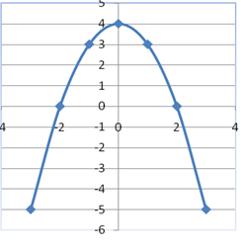

1. **Menentuka fungsi kuadrat**

Jika x1 dan x2 akar-akar persamaan kuadrat, maka persamaan kuadratnya adalah

sebagai berikut.

1. Dengan perkalian faktor

(x – x1)(x – x2) = 0

Contoh :

Persamaan kuadrat yang akar-akarnya x1= 2 dan x2= -3 adalah

(x – x1)(x – x2) = (x-2)(x-(-3))

= (x-2)(x+3)

= X2 + x -6

1. Dengan rumus jumlah dan hasil kali akar-akar

x2 – (x1 + x2)x + x1x2 = 0

contoh :

Persamaan kuadrat yang akar-akarnya x1= 2 dan x2= -3 adalah

x2 – (x1 + x2)x + x1x2 = x2 – (2 -3)x + (2)(-3)

= x2 – (2 -3)x + (2)(-3)

= x2 +x -6

Contoh :

Fungsi kuadrat dari grafik

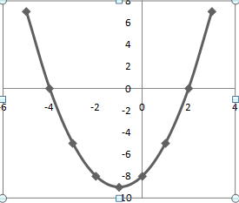

Jawab :

Fungsi diatas memotong sumbu x di titik (-4,0) dan (2,0) dengan x = -4 dan x=2 adalah akar-akar persamaan kuadrat. Dengan rumus jumlah dan hasil kali akar-akar :

x2 – (x1 + x2)x + x1x2 = x2 – (-4 + 2)x + (-4)(2)

= x2 – (-2)x + (-8)

= x2 +2x -8

Soal Latihan

1. Buat grafik fungsi kuadrat f(x) = x2 – 8x + 16
2. Tanpa harus menggambar, tentukan kedudukan grafik fungsi kuadrat:

f(x)= x2 + 2x + 5 terhadap sumbu x.

1. Tentukan persamaan fungsi gambar berikut

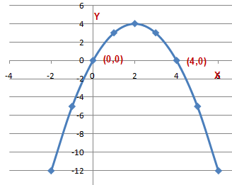

1. Nilai maksimum dari fungsi f(x) = –2x2 + (k+5)x + 1 – 2k adalah 5. Tentukan nilai k positif fungsi tersebut.
2. Diketahui persamaan kuadrat x2 – 5x + 6 = 0 mempunyai akar – akar x1 dan x2. Tentukan persamaan kuadrat yang akar – akarnya x1 – 3 dan x2 – 3.
3. Diketahui akar – akar persamaan kuadrat 2x2 – 4x + 1 = 0 adalah  dan . Tentukan persamaan kuadrat baru yang akar – akarnya  dan  .
4. Persamaan 2x2 + qx + (q – 1) = 0 mempunyai akar – akar x1 dan x2. Jika x12 + x22 = 4. Tentukan nilai q persamaan tersebut.

# Daftar Pustaka

1. Cipta Science Team. 1997. *Rangkuman Matematika Untuk Siswa SMU*. Yustadi, Indonesia
2. Palouras, J.D. dan Gunawan, W. 1987. *Peubah kompleks untuk Ilmuan dan Insinyur*. Erlangga. Jakarta
3. Stroud, K.A. dan Edwin, S. 1989. *Matematika Untuk Teknik.* Ed. Ke-3. Erlangga Jakarta.
4. Tampomas, H. 1999 *Seribu Pena Matematika SMU Kelas 3.* Erlangga, Jakarta